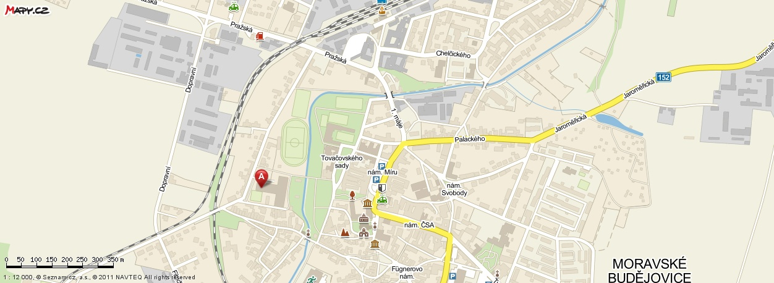
ZŠ Havlíčkova
směr Jihlava
směr Třebíč

